测试：

（1）：控制题目的数量：

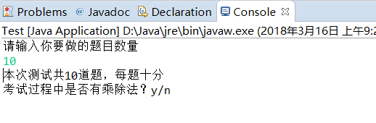

（2）：控制是否需要乘除法：

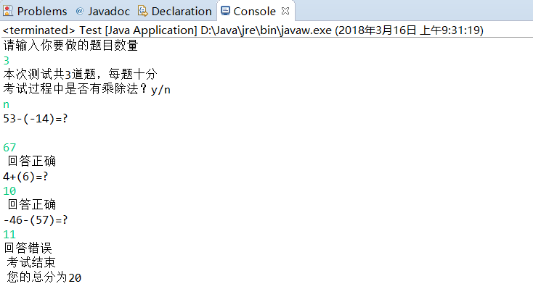

选择n则不会出现乘除法

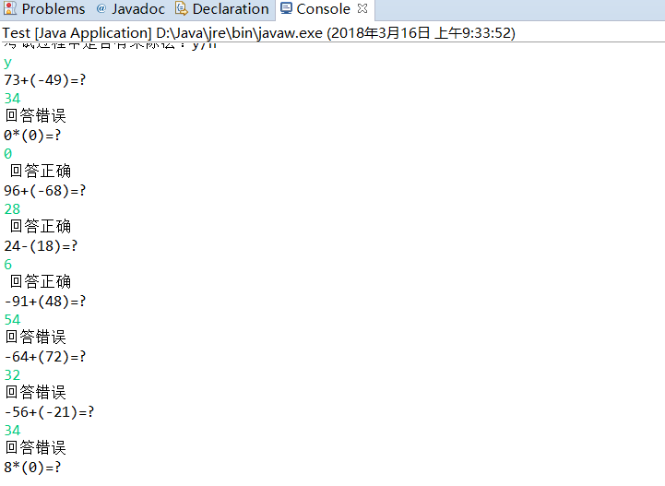

选择y出现乘除法.

,最后统计成绩：

